TM8a
La propagande antisémite dans la France de Vichy

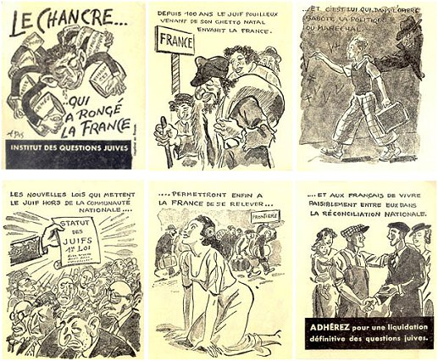

Extrait d’un dépliant diffusé par l’Institut des questions juives, officine antisémite créée en mai 1941 qui propose "une liquidation définitive des questions juives".

vedi sito: http://www.crdp-reims.fr/memoire/bac/2gm/dossiers/02vichyetlesjuifs.htm

